Nultočke kvadratne funkcije

Primjer 1. f(x)=x2-5x+6

Nultočke nađemo tako da riješimo kvadratnu jednadžbu x2-5x+6=0

a=1, b=-5, c=6

Ova kvadratna jednadžba ima dva rješenje, znači da ova kvadratna funkcija ima dvije nultočke

a=1 pa će biti okrenuta otvorom prema gore

Nađimo sada tjeme, pa ćemo skicirati parabolu pomoću nultočaka i tjemena

T(x0,y0)

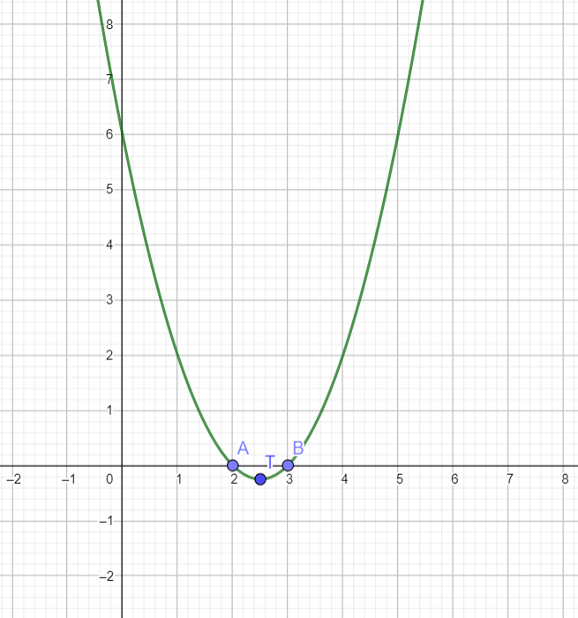

Primjer 2. U kojim točkama graf funkcije

f(x)=2(x+1)(x-3) siječe os x? Što zaključujemo?

2(x+1)(x-3)=0

x+1=0 x1=-1

x-3=0 x2=3

Graf siječe os x u (-1,0) i (3,0) to su nultočke.

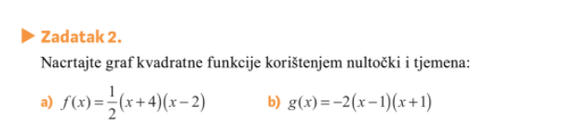

a) f(x)=a(x-x1)(x-x2)

a=1/2, parabola je otvorena prema gore, x1= -4 x2=2 N1(-4,0) N2(2,0) x0=(-4+2)/2= -1 y0=f(x0)=1/2(-1+4)(-1-2)=1/2\*3\*(-3)=-9/2=-4.5 T(1, -4.5)

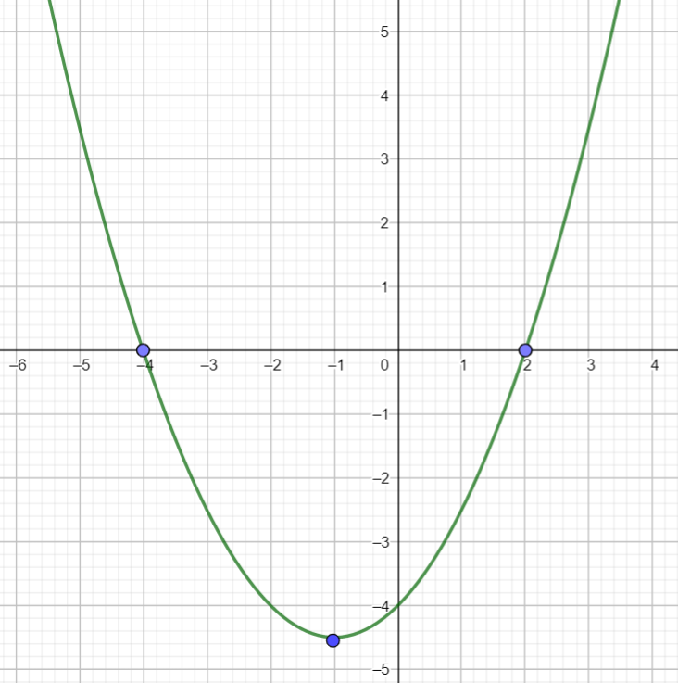

b) x1=1 x2=-1 x0=0 y0=-2(0-1)(0+1)=-2(-1)1 = 2 T(0,2)

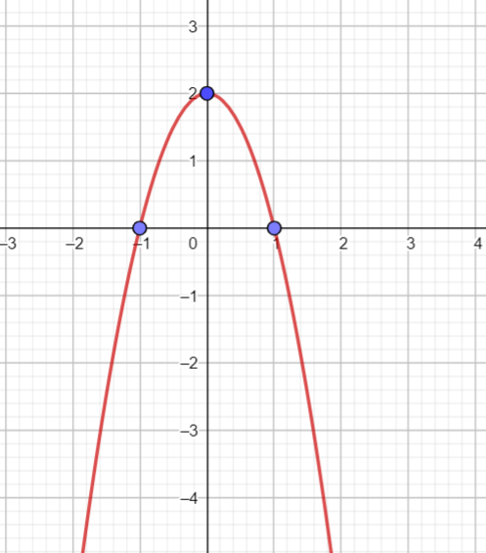

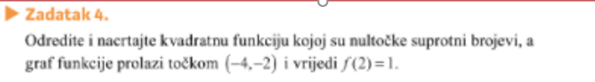

-2=a(-4)2+c

16a+c=-2

1=a22+c

4a+c=1

-16a-c=2

4a+c=1

-12a=3/(-12)

a=-0.25

-1+c=1

c=2

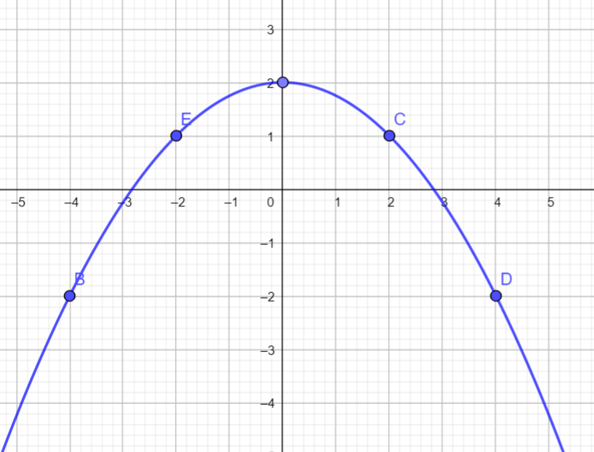

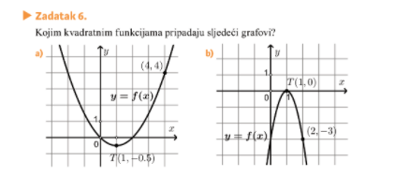

4=a(4-1)2-0.5

4=9a-0.5

9a=4.5/9

a=0.5

b)

(2, -3) -3=a(2-1)2

a=-3